國中教育會考
114年國文科試題分析

第 7 題
題目 | 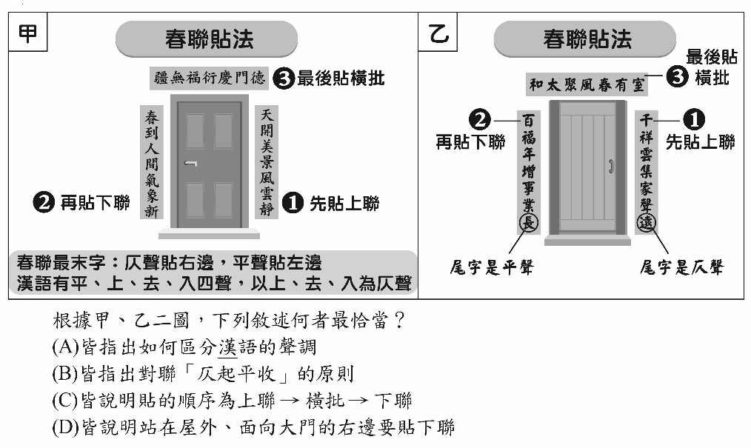
答案：B
學生作答類型  （百分比） | 合理答對 | 合理答錯 | 優勢概念 | 迷思概念
學生作答類型  （百分比） | 77.26 | 4.93 | 2.32 | 15.49
迷思概念學生  選項分析  (百分比) | A | B | C | D
迷思概念學生  選項分析  (百分比) | 52.08 | 0.00 | 29.92 | 18.01
迷思概念  成因分析 | 本題就分項能力而言，考的是「語文知識」中的對聯原則與貼法。  此題答錯之學生選擇A者比例偏高。此選項敘述為：「皆指出如何區分漢語的聲調」，仔細觀察後發現甲圖中的確有說明漢語的聲調，但乙圖則只有敘述上下聯的末字為仄聲、平聲。推測學生可能將乙圖的訊息誤解為區分漢語聲調。  甲、乙圖片中，已將對聯的貼法順序明確寫出：「先貼上聯、再貼下聯、最後貼橫批。」但仍有學生選擇C選項。據判斷極有可能是未將圖片與選項中的訊息順序閱讀仔細以致誤判。  至於選擇D選項者，可能無法判別選項中敘述「站在屋外，面向大門」的含意，以致於圖片雖已說明上、下聯位置，卻無法判斷正確。
迷思概念  因應策略 | 語文知識題型屬於記憶類型試題，學生可能練習閱讀理解試題居多，反而忽略記憶型的知識題，以致於不夠熟稔。建議將記憶類型的試題，協助學生以表格化整理方式，並於接近考試前的時間進行反覆練習。

